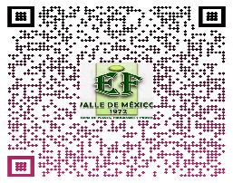

Of. SEF11/97/2025-01-14

Ecatepec de Morelos, Méx. a 17 de enero del 2025.

PROFESOR

OSCAR EDUARDO ALBARRAN JIMENEZ

AAJO811222J24

P R E S E N T E.

El que suscribe, Dr. Guzmán Hernandez estrada, Inspector de la Supervisión 11 de Educación Fisica Valle de México se dirige a usted de la manera más atenta para atender la siguiente Comisión: Apoyo al DEFVM en el taller de “Juegos, Cantos, Rondas y algo más”

Sede: UCI Universidad De Cuautitlán Izcalli.

Ubicación: Rancho Del, Av. del Jacal 100, Santa Rosa de Lima, 54740 Cuautitlán Izcalli, Méx.

Fecha: 17 de enero del 2025

Horario: 7:00 a 14:00

|  |  |
| --- | --- |
| Firma de asistencia por parte de la sede de la actividad | Sello de la sede de la actividad |
|  |  |

Sin más por el momento se despide de usted.

AUTORIZA



DOCTOR

GUZMAN HERNANDEZ ESTRADA

INSPECTOR DE LA SUPERVISIÓN 11

DE EUCACIÓN FISICA VALLE DE MEXICO

c.c.p.- Expediente.